附件

福建省纪念建团90周年网站（网页）
设计大赛报名表

参赛单位 | 社会发展学院信息管理与信息系统专业 |  | 负责人 | 傅丽兰
所属网站 |  |  | 网 址
通讯地址 | 福建师范大学学生公寓D4-604
作品主题 | 我的青葱岁月
作品链接 | file://我的青葱岁月.htm | 创作成员 |  | 傅丽兰
参  评  作  品  阐  述 | 年轻有个永恒的话题，作为大学生的我们正当年少，充满着青春的气息，所以网页主色调采用绿色，而我们的生活是丰富多彩的，故设有首页、日志、音乐、相册、心情、空间、微博、师大这几个栏目的链接，来记载我们大学时光的点点滴滴，不断地去鼓励自己。
作  品  完  整  截  图 | 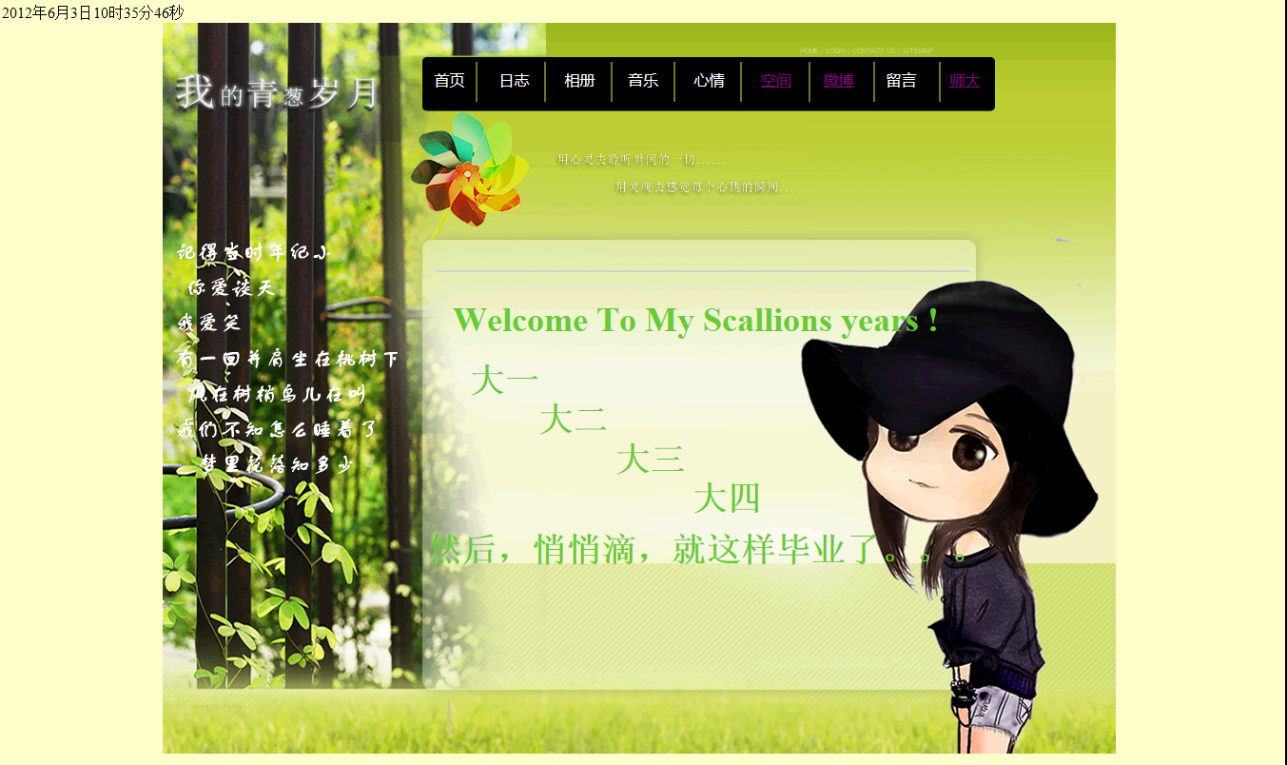
组织推荐意见：

（盖 章）
年 月 日
备注：参赛单位请于5月8日前，将此报名表和参赛要求，将图片、文字、视频压缩打包发送至电子邮箱：fjtsw@126.com；QQ：14982363。

